第六章系统测试与应用

系统测试是项目开发完成后，对系统的健壮性、性能、安全性做出的客观评 价，是系统上线前需要进行的最后一步，主要是为了验证系统是不是满足开发前 的预期，能否正常运行，防止系统出现阻塞性问题。本章根据民主测评平台的运 行环境，搭建测试环境，从系统功能性和非功能性两个方面分别验证，以保证系 统的平稳运行。系统应用是系统的应用效果，阐述系统的投入使用情况，以此来 验证系统的可用性和有效性。
6.1系统测试环境

民主测评平台测试环境如表6-1所示：
表6-1系统测试环境
设备环境 | 设备名称
软件环境 | IntelliJ IDEA、VSCode、Redis Desktop Manager等
硬件环境 | Windows 10操作系统、服务器、安卓手机、苹果手机 等
网络环境 | 局域网等

6.2 系统功能性测试

系统功能性测试主要是针对需求分析中阐述的功能性需求，对其进行测试， 验证系统是否符合预期需求。民主测评平台采用黑盒测试[34的方法对各功能模块 进行测试，以下展示系统关键模块的界面以及功能测试的介绍：
6.2.1 系统登录

用户进入登录页面，输入相应的登录信息，进行登录。民主测评平台的登录 页面如图6-1所示：

59

中国知网 Ihttps://www.cnki.net


图6- 1 系统登录界面
表6-1描述了系统登录模块的测试用例，验证结果表明界面展示以及功能逻 辑均符合需求。
表6-1系统登录测试用例
测试用例名称 | 系统登录
二级测试用例名称 | 系统登录、登出、忘记密码
测试步骤 | 1.民主测评用户进入相应登录页面，输入登录信息，点 击【登录】按钮。  2.用户进入系统首页，选择【退出】按钮。  3.用户点击【忘记密码】按钮，输入可正常接收邮件的 邮箱和密码，点击【完成】。
预期测试结果 | 用户可以正常登录系统和登出系统，忘记密码时可以通 过输入有效邮箱来接收重置的登录密码，用此密码进行 重新登录。
实际测试结果 | 登录界面，用户可以登录系统和登出系统，点击忘记密 码可以通过输入邮箱接收重置的登录密码并能重新登录 系统。
测试结论 | 系统登录模块测试用例正常，功能符合需求，测试通过。

6.2.2 测评对象管理

测评对象架构支持新增架构，分为组织级架构和部门级架构，部门下可新增 岗位，支持导出岗位，包括岗位名称、上级岗位、所属组织等字段；在这个界面 可以查询测评对象架构的具体信息，界面如图6-2所示。
测评对象可在架构下添加人员信息，同时可支持从基本信息同步人员数据。 测评对象可导出人员模版，通过导入的方式导入相关人员信息。在这个界面可以
60

查询测评对象信息的具体数据，界面如图6-3所示。

节
测评对象架构
前造 | a |  | 0 |  | 导出
+新2 | 序号 | 丧位名称 | 上铝岗位。 | 所属组妇。 | 操作
维-5 | 1 | 开发卖 |  | 雄好漠构二级 | 得反 余
自均识二 曲一吸 | 2 | 测试 | 开发变 | 相标架构二望 | 维故，
顶某某一级温织 | 3 | 严品高 |  | 纸等构二级 | 楼改
复某二吸细
益复三城组
造图海管部
自篮理公e

图6-2 测评对象架构界面
出页 对条架构 炀对家G ·
测评对象信息
87,2  改绍乡璨构一吸  急她车构二圾 白部门一圾 其菜一级证 关二投组  鱼某某三吸赔  家 营 网  2 管 理 只 | 殖  序号 偏码 姓 名  1 240292275.…王明  2 24922496.. 李广智 | 所案25; 所飘配门。  进站二 门一级  能架构二版 部门一 | 岗位  开发肉 | 性钥。 男性 女性 | 四 同世数路 多  身份证。 指作 37191027191e怒改蔬  博效她床
图6-3 测评对象信息界面
表6-2描述了测评对象管理模块的测试用例，验证结果表明界面展示以及功 能逻辑均符合需求。
表6-2测评对象管理测试用例
测试用例名称 | 测评对象管理
二级测试用例名称 | 系统对象架构管理、测评对象信息管理
测试步骤 | 1.企业HR登录系统，进入测评对象架构页面，可以看到 测评对象架构树，点击【新增架构按钮】,输入名称。  2.企业HR在组织后点击【修改】,输入修改后的名称， 保存后提示修改成功并刷新页面。  3.企业HR选择某个组织架构，点击【删除】。  4.系统将删除后的架构信息从系统中移除，页面不再显示 该架构。  5.企业HR进入测评对象信息管理页面，选中某一组织，  点击【新增】按钮，输入测评对象相关信息，保存后提示

61

(续上表)
测试步骤 | 保存。  6.成功并刷新页面。  7.企业HR点击【修改】,修改测评对象信息。  8.企业HR选中某一测评对象，点击【删除】。  9.系统校验该测评对象是否被引用，当测评对象没有被引 用，可以直接从系统中删除，页面不再显示。  10.点击【导出】按钮，查询出的测评对象列表信息可导 出Excel。
预期测试结果 | 可正常添加、修改、删除测评架构，删除后的组织不在页 面中显示。测评信息可手动添加、修改、删除。
实际测试结果 | 可正常添加、修改、删除测评架构。测评对象信息删除时 会校验是否被引用，已被引用的测评对象提示不可删除， 填写对象基本信息会对数据格式进行校验。
测试结论 | 测评对象模块测试用例正常，功能符合需求，测试通过。

6.2.3 测评表管理

测评表管理节点是包含指标维度、主体、选项、测评表管理等功能节点。列 表页面显示如图6-4所示，测评表详情页面如图6-5所示。
繁页 标第速 主第理 速典雪： · 1 ·
测评表1
隋入评 |  | 高 | 零
序号 1 | 评议描5名称  H 3 H 下 分 方 活 |  | 妖本号 1.0 | 类 空 民主宪评 | 健日期。 221-140 | 完或意 已完吃 | 启用饮志 已启用 | 包速人 华施 | 作
2 | Hr就下分神吸下69 2 |  | 1.0 | 民主测诉 | 2C21:1102 | 已完城 | 已启用 | 华造 | 与
3 | H 下 发 梯 吸 复 用 |  | 1.0 | 民主别评 | 2021-11-02 | 已完虚 | 已启用 | 毕洁 | 复
4 | a 下 |  | 10 | 民主测许 | 2021-1030 | 已宪临 | 已e用 | 华 | 复断
图6-4测评表列表页面

62

中国知网

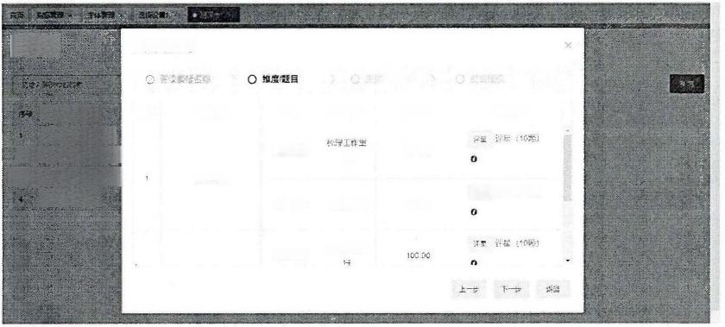
评议模板详青
动评表1

序琴 一慢 世
踏目
天权查
题曲说明
胜磨类架
系 系。
容 攻
分 立 的
m22
工作思器
100.50
2
5
点
力P
工作业结
cas
mze
详望 评星(1020
初极赖应
10090
工作效革

认真岩程热
大 与 意

图6-5 测评表详情页面
表6-3描述了测评表管理模块的测试用例，验证结果表明界面展示以及功能 逻辑均符合需求。
表6-3测评表管理测试用例

测试用例名称 | 测评表管理
二级测试用例名称 | 测评表配置、下发模板、测评表停启用等
测试步骤 | 1.企业HR登录系统，进入测评表管理页面，点击【新 增】按钮，进入测评表新增流程。  2.填写测评表基本信息，点击【下一步】,选择所需测  评指标和选项信息，点击【下一步】,选择测评主体信息， 点击【下一步】,分配授权信息，点击【完成】。  3.保持成功并刷新列表页面。  4.企业HR选择测评表点击【修改】按钮，输入信息， 保存后提示修改成功并刷新页面。  5.企业HR选择某个测评表，点击【删除】。  6.系统校验该测评表是否被引用，当测评表没有被引用， 可以直接从系统中删除，页面不再显示。  7.企业HR点击【启用】按钮，启用测评表。  8.点击【下发模板】按钮，将测评表下发到同租户下的 其他用户。  9.登录其他账号，查看该测评表，并引用该测评表。
预期测试结果 | 系统页面符合需求，可按照流程正常管理测评表，输入筛 选条件查询，能显示符合条件的测评表信息，更新和删除 操作，可正常更新数据，页面正确显示。

63

(续上表)

实际测试结果 | 页面清晰流畅，可正常新增、修改测评表，通过筛选条件 查询，可查询出符合条件的列表信息，更新和删除信息时 页面能迅速响应。
测试结论 | 测评表模块测试用例正常，功能符合需求，测试通过。

6.2.4 测评活动管理

测评活动按照导航式生成，最终会生成一个包含测评对象分组、测评主体信 息、测评表等信息的一个完整的测评活动。页面如图6-6所示。测评活动监控点 击生成二维码系统可生成相应二维码，页面如图6-7所示，测评者使用手机扫码 可进行答题提交，页面如图6-8所示。

露评法 | 测评活动  ◎ 剥落动 ◎毅陈对象 ◎  号 评对象分旭 湃对象  和您偿  2  李架造 | 表  滞落  渐有诗类V10  所有速质V10 | 家主体 设露  直展  莫 | 上练 人给  彩评主体  一段… 中  .  一 段 中二 | 主封权缴 新炎系  作  初重
穿
3

5
7
 | 2 旦
图6-6 测评活动定义界面 日
到评活动 |  | 激  二维码生成界面  2Exl 6 二 地 童覆实  二地63  所厘组第一组答建授式：独立模式主体：高层.二维转名称： A修
a/  序  2  3  A  5 | 2  2
 |  | 主 组   | 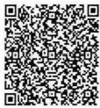
A
序秀号A202106:800<?8061 序列号：A20210E1808%76002
请扫-扫二维玛进行打分 请3一扫二维进行打分
8 三
图6-7 测评活动监控界面

64

中国知网 https://www.cnki.net

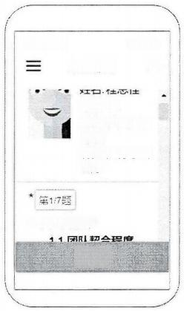

欢迎登陆 进行中
所有选项 0%

年龄：32
出生1988- 12 日 期
现任执行总裁 职务：

一、团队指标

成
图6-8 移动端答题页面
表6-4描述了测评活动管理模块的测试用例，验证结果表明界面展示以及功 能逻辑均符合需求。
表6-4测评活动管理测试用例
测试用例名称 | 测评活动管理
二级测试用例名称 | 测评活动定义、生成二维码、二维码答题等
测试步骤 | 1.企业HR登录系统，进入测评活动定义页面，点击【新 增】按钮，进入测评活动新增流程。  2.填写测评活动基本信息，点击【下一步】,选择测评分 组和测评对象信息，点击【下一步】,选择测评表信息， 点击【下一步】,配置测评主体信息，点击【下一步】, 选择主体权重，点击【完成】。  3.保持成功并刷新列表页面。  4.企业HR选择测评活动点击【修改】,输入修改后的信 息，保存后提示修改成功并刷新页面。  5.企业HR选择某个测评活动，点击【删除】。  6.从系统中删除该测评活动，页面不再显示。  7.企业HR进入测评活动监控页面，点击【启用】按钮， 启用测评活动。  8.点击【生成二维码】按钮，进入二维码生成页面。 9.点击【二维码打印】按钮，打印出所有二维码。  10.测评者使用手机扫码答题，点击【提交】。

65

(续上表)

预期测试结果 | 系统页面符合需求，可按照流程正常定义测评活动，输入筛 选条件查询，能显示符合条件的测评活动信息，能生成二维 码并能扫码答题。
实际测试结果 | 页面清晰流畅，可正常新增、修改测评活动，通过筛选条件 查询，可查询出符合条件的列表信息，更新和删除信息时页 面能迅速响应，可生成二维码，扫码能成功进入页面答题。
测试结论 | 测评活动模块测试用例正常，功能符合需求，测试通过。

6.2.5 测评报告分析

测评报告可查看每个测评对象对应的一场或多场测评活动，也可以按照测评
活动查询。测评报告支持下载。页面如图6-9、6-10所示。

59法

一山

刻嗅

7x

刘

一云工

婴 梁

一颗工

4端

解

A2e
k00105C0/R0081
ANa9
C2213277101
2081n1
RA 972
107
Nccom 1
5(97
C26215071201
2G1597menet
B26588C7102
A 02

程 梁
娜
100
编
45
22
的
56
500
5
0
100
族
55
1220
1
10
55C
0
EG
0
50

5地
第
0
惊斑
修热3
份0
0
由0
特骗

杨
恢的
转始
5.0
纷

数王核
新9
市

A

4
P
a 绍

4

A
3

A

原弊如力
城行力 都力
好
好
梦

好
好

好 挂

谓
好
好
"

图6-9测评报告分析表格页面
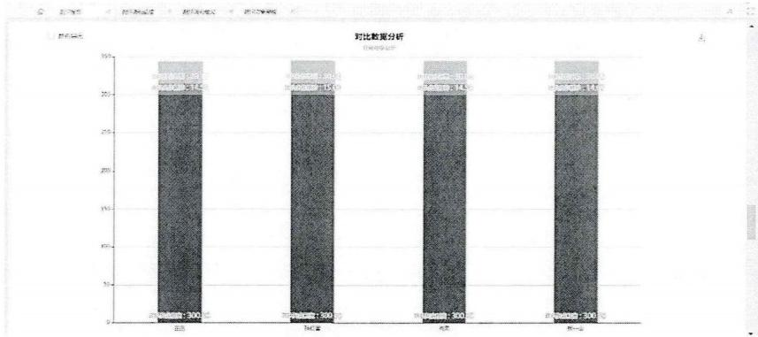
图6-10 测评报告分析图形页面

66

表6-5描述了测评报告分析模块的测试用例，验证结果表明界面展示以及功 能逻辑均符合需求。
表6-5测评报告分析测试用例

测试用例名称 | 测评报告分析
二级测试用例名称 | 分组权重、测评详情、二维码详情等
测试步骤 | 1.企业HR登录系统，进入测评活动页面，选择指定测评活 动。  2.通过选择测评表和测评分组筛选测评报告，查询出分组权 重、测评详情和二维码详情。  3.点击【加权】,查看加权后的测评分数。  4.点击【导出】,下载测评结果和图形。
预期测试结果 | 系统页面符合需求，测评结果计算准确，页面图形显示清晰。
实际测试结果 | 系统页面符合需求，测评结果计算准确，页面图形显示清晰。
测试结论 | 测评报告分析测试用例正常，功能符合需求，测试通过。

6.3系统非功能性测试

系统的非功能性测试主要是对系统的性能、安全性、可用性、易维护性等非 功能性的需求进行测试。
对于系统的性能问题，主要关注民主测评平台操作的数据响应时间、响应速 度等方面，对民主测评平台的查询请求进行性能测试，验证平台的页面响应时间 是否符合系统需求。此系统运用压力测试作为性能测试指标，使用LoadRunner 作为负载测试工具[35],此工具适用于各种体系结构，通过模拟多用户同时在线访 问来进行压力测试，以此来验证并发场景下的系统响应时间。
本系统通过逐次调整测试参数进行测试，测试结果如表6-6所示：
表6-6系统性能测试表
并发量 | 系统响应时间(秒) | CPU占用率(%) | 内存占用率(%)
100 | 0.13 | 1.8 | 11
1000 | 0.52 | 5.6 | 17
2000 | 0.76 | 10.3 | 22
3000 | 0.87 | 18.5 | 30
通过对测试结果进行分析，随着用户量的不断增加，系统的响应时间变化幅 度很小，响应速度仍然很快，且CPU 占用率及内存占用率仍在正常范围内，因
67

中国知网 https:/ i.net

此，此系统符合性能要求。
关于系统安全性，系统对用户登录密码输入错误次数进行限制登录，当天输 入错误次数超过5次则用户被锁定，次日可重新解锁登录。当用户登录系统后关 闭相关页面，再重新打开浏览器并请求登录后的页面，系统会直接跳转到登录页 面，并不会直接进行访问。如果长时间未对页面进行操作时，会提醒用户会话已 过期，再访问需要重新登录系统。
对于系统可用性，使得被调用服务接口返回报错信息，测试调用服务能否正 常运行，对于易维护性，可以重启某一服务时，测试其他服务能否正常运行。
性能、安全性、可用性、易维护性等需求的测试用例如表6-7所示：
表6-7 系统非功能性需求测试用例

用例描述 | 测试步骤 | 测试结果 | 预期结果
性能 | 模拟多个用户同时 发起查询请求。 | 系统的平均响应时 间控制在3秒以内 | 系统查询请求的响应 时间在3秒以内
安全性 | 用户登录密码当天 输入错误次数5次。 | 页面提示用户当前 登录用户已锁定， 次日可重新登录。 | 需要提示用户当前登 录用户已锁定。
可用性 | 服务调用中，使被调 用服务接口返回错  误信息。 | 不影响其他功能的 正常使用。 | 上级调用服务可进行 服务熔断和降级，不影 响其他功能正常使用。
易维护性 | 重启某一服务，测试 其他服务是否正常  运行。 | 其他服务功能可正 常使用。 | 其他服务功能可正常 使用。
通过性能、安全性、可用性、易维护性等测试，可以验证民主测评平台非功 能性功能满足系统要求，系统测试可通过。
6.4 系统应用

经过初步测试，民主测评平台已经可以满足需求分析文档中阐述的基本功 能，确保测评流程可正常进行，达到上线要求。由于用户企业基本都是国央企企 业，为确保数据安全性和保密性，支持用户把系统部署到自己的服务器上，通过 内网访问。部署完成后协同客户进行验收测试，确保该系统能满足用户的需要。
目前已有部分客户参与验收测试。验收测试中，以本企业实际测评情况为主， 模拟民主测评流程进行应用，支持自定义配置项。以企业干部考核为主要说明，

68

中国知网 httpS:/ i.net

测评对象包括：部门领导、部门正职、部门副职。测评主体包含：部门领导、部 门经理、部门员工等。评价类别包含互评、干部推荐、满意度调查等，评价模式 分为并行模式和独立模式。每一类票对应不同的权重。最终获取1200份有效答 案，系统进行统计分析计算考核结果并生成统计图，可以有效地获取考核结果， 使用者能够更加方便、直观的查看测评结果。
已对验收测试中出现的问题进行及时的修复和完善，使得民主测评平台交互 更加便捷、功能更加完善，现已进入正式应用阶段。
6.5 本章小结

本章根据民主测评平台的设计情况，搭建系统测试环境，根据系统业务需求 设计测试用例，对系统功能性需求和非功能性需求进行测试，最终测试系统满足 预期要求，具有较强的实用性。

69

中国知网 https://www.cnki.net

70

